**PXL-Tech**

Bachelor in de Elektronica-ICT

**Documentatie:**

**Autonomous Cart (2)**

**Vak:** Project onderzoek

**Stakeholder:** FrederikVreys

**Scrum Master:** BartStukken

Auteurs: Kazim Bozca

Metehan Altintas

Abad Sethi

Ali al Abdulwahhab

2-EA A/B  
17/03/2020

Kazim Bozca

Inhoud

2 Voorwoord 2

3 Inleiding 2

4 Project beschrijving 2

5 Documentatie motor controller 3

# Voorwoord

# Inleiding

# Project beschrijving

Het doel van het project is om van een alledaagse golf cart te automatiseren, en deze een autonome golf cart te maken dat binnen de Corda campus rondrijdt.

De bedoeling is dat er op de golf cart een touchscreen gaat zijn met een userinterface. Op deze userinterface komt er een map van de Corda campus met alle mogelijke gebouwen. De bestuurder kan via de touchscreen feature kiezen naar welk gebouw hij of zij zich wil verplaatsen. Er gaan ook smart LED’s zijn die de bestuurder gaan informeren over de obstakels die zich op de rijbaan bevinden. Bij een autonoom project hoort zeker ook een failsafe wat het mogelijk gaat maken om de controle terug aan de bestuurder te bezorgen.

De aanpak is als volgt. Het hart van de golf cart is de motorcontroller. De motorcontroller stuurt de nodige output signalen naar de motor, remmen enz. aan de hand van de inputsignalen van het gaspedaal, rempedaal enz. Er gaat voor gezorgd worden dat deze inputsignalen ‘gefaket’ kunnen worden om de cart dan autonoom te kunnen controleren. Deze ‘fake’ signalen gaan ingestuurd worden door middel van een PLC.

Alle mogelijke routes gaan voorgeprogrammeerd worden. De cart weet dus welke wegen hij moet raadplegen en waar het moet afslaan. Corda campus is echter een actieve campus. Er worden evenementen georganiseerd of er lopen mensen rond. Natuurlijk moet het cart met deze variabelen rekening houden.

Het opsporen van obstakels gaat gebeuren via sensoren en camera’s. Deze elektronica gaat rechtstreeks op de pinnen van de Jetson Nano geïnstalleerd worden. Er gaat code geschreven worden om mensen, muren en dergelijke op te sporen.

De verkregen data moet door de Jetson Nano behandelt, en doorgestuurd worden als commando’s aan de PLC. De PLC moet ook kunnen communiceren met de Jetson Nano. Het moet kunnen bevestigen dat een bepaald commando is ontvangen en uitgevoerd aan de Jetson Nano. De communicatie tussen deze twee gebeurt via ethercat.

# Documentatie motor controller

De communicatie tussen de JETSON NANO en de PLC verloopt via ethercat. De Curtis DC-motorsturing is het brein van de kart. De pedaal zorgt ervoor dat de controller analoge signalen krijgt waardoor de motor wordt aangestuurd. De connectie is serieel en wordt gebruik gemaakt van UART. Ook worden signalen verzonden door een switch die ervoor zorgt dat de kart voor- en achteruitgaat. De motorcontroller kan ook ingelezen worden door een poort die zich onder het dashboard bevindt. De metingen zijn gedaan door de kabels die doorverbonden zijn met de poort op de dashboard en van de motorcontroller zelf, dus dat betekent dat de poort onder het dashboard voor het inlezen van signalen dient. Het datasheet van de motorcontroller is helaas niet te vinden omdat het een custom gebouwde controller is, er is contact gevoerd met Curtis en konden het datasheet niet geven door de gepersonaliseerde controller. Het datasheet die eerder gevonden was, is van een ander model die verschillen heeft. De pedaal stuurt een signaal tussen de 0 en 5 V naar de controller. Bij het indrukken van de pedaal komen we een waarde van 5.6K Ohm uit.

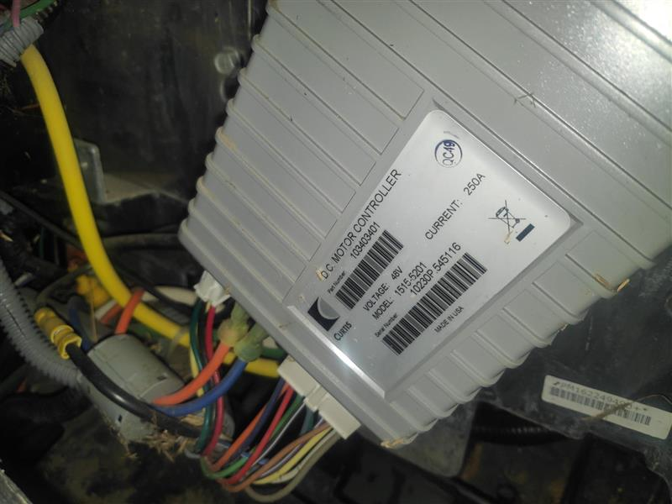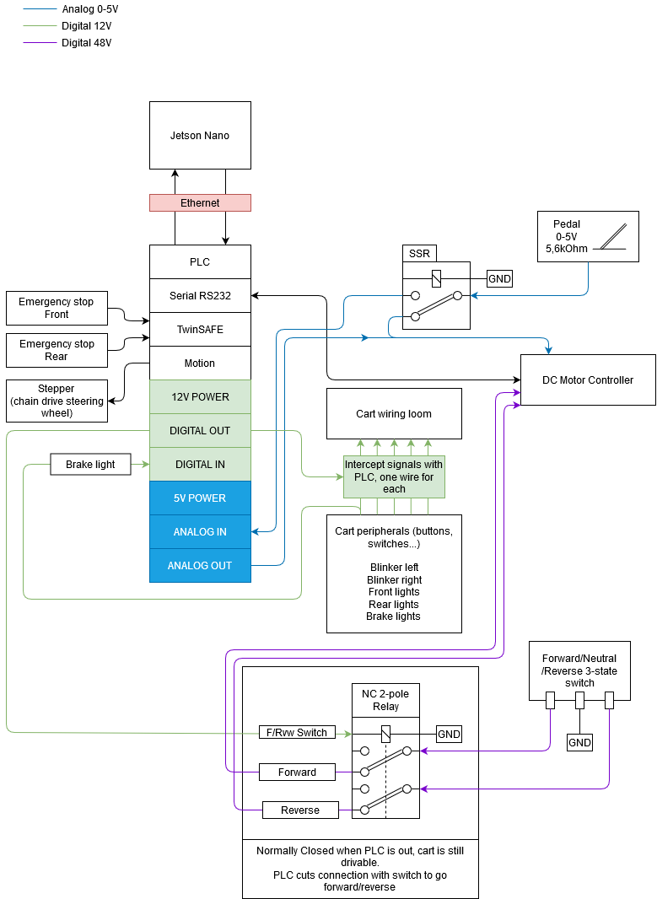

# Configuratie Jeston Nano

De Jetson Nano is het belangrijkste onderdeel van ons deel van het project. Hierop gaat een touchscreen display opkomen voor de passagier kan kiezen waardat de golfkart hem/haar moet afzetten op de campus. Deze gaat uiteindelijk ook ervoor zorgen dat we kunnen communiceren met de PLC van het andere groep. Op de Jetson Nano gaan verschillende sensoren en camera’s op verbonden worden die voornamelijk obstakels rondom de golfkar gaan detecteren. Zo Kan de golfkar altijd veilig naar zijn bestemming gaan zonder tegen iets te botsen. De software van de sensoren en camera’s geven ons real-time informatie van waar precies een obstakel is in een “string” commando bv “right” en die zelfde commando gaan wij dan door communiceren naar de PLC zodat deze dan de motorcontroller respectievelijk verder kan aansturen met behulp van de commando’s die wij naar de PLC hebben gecommuniceerd.

Voor al die dingen te kunnen verwezenlijken moet de Jetson Nano natuurlijk vanaf het begin al fatsoenlijk geconfigureerd worden. De Jetson Nano is perfect vergelijkbaar met een computer maar in een veel compactere vorm. Hierop kan je zoals een computer ook een scherm, toetsenbord enz op aan sluiten. Het kan ook verbinden met het internet met behulp van een LAN kabel of wifi connective. Maar om al die dingen te kunnen gebruiken moet deze ook zoals een computer een bepaalde besturingssyteem (OS) hebben om hardware en softwarebronnen te kunnen beheren en algemene services voor computerprogramma’s te kunnen aan bieden. Hieronder heb ik stapsgewijs uitegelegd hoe dat ik heel de configuratie heb gedaan.

**SD-Kaart in laptop**

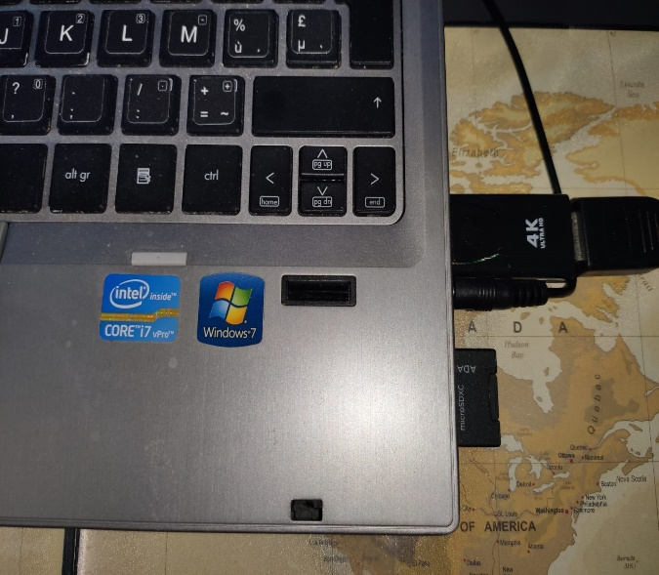

Met behulp van een microSD kaart adapter heb ik de kaart ingelezen op mijn laptop

.

**Veel onnodige partities**

Zoals je kan zien op de linkse foto is de SD-kaart verdeeld in heel veel onnodige partities. Dat komt omdat er al een oudere versie van de image opstond. Vooraleer ik de nieuwe image erop kon flashen heb ik hier 1 groot geheugen van gemaakt.

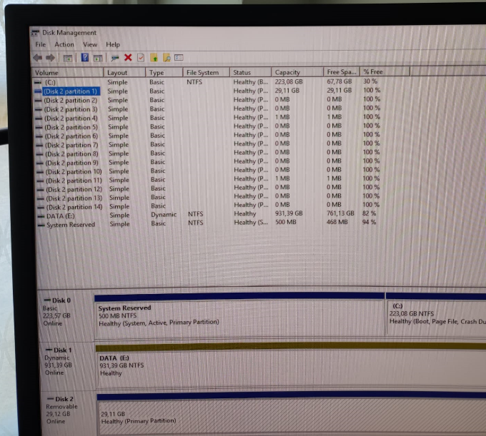

**Veel onnodige partities**

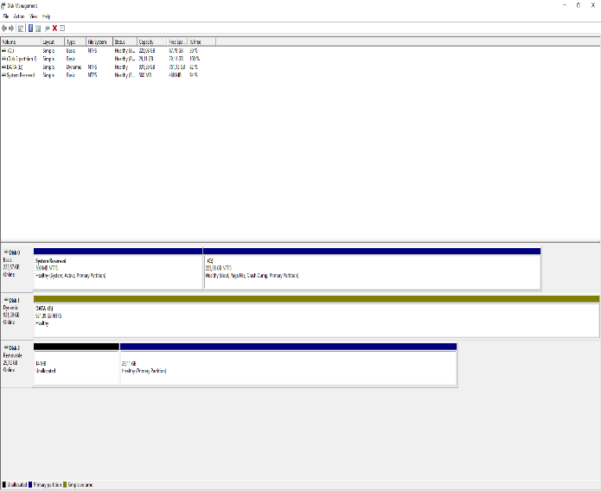

Nu kunt u zien dat alle onnodige partities weg zijn en we enkel 1 groot geheugen hebben van 29GB.

**Image op de SD-kaar flashen**

Voor de image te flashen op de SD-kaart had ik de software “ETCHER” die aangeraden was door NVIDEA afgehaald.

Nadat de image klaar was met downloaden moest ik die kiezen met de “select image” optie en een aantal minuten wachten tot de flash gereed was.

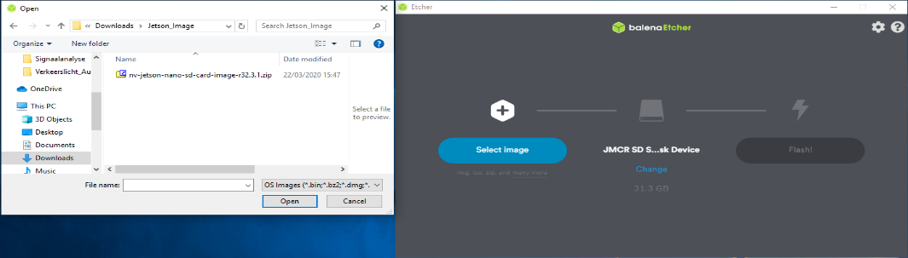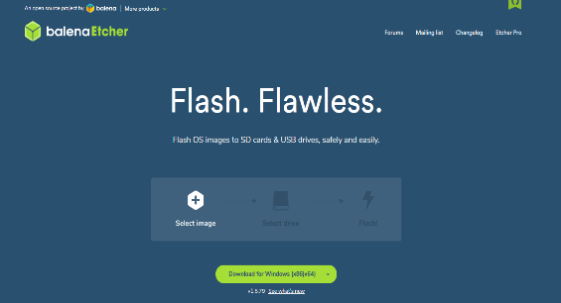

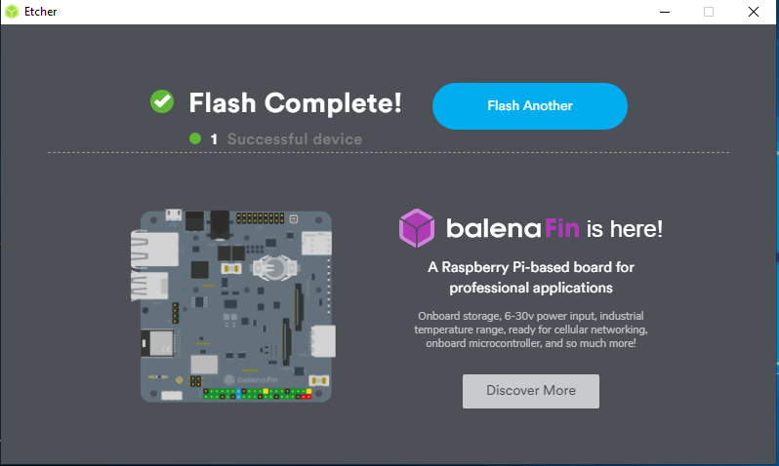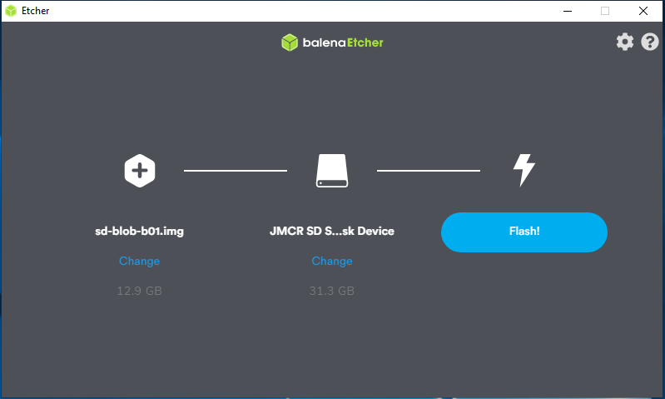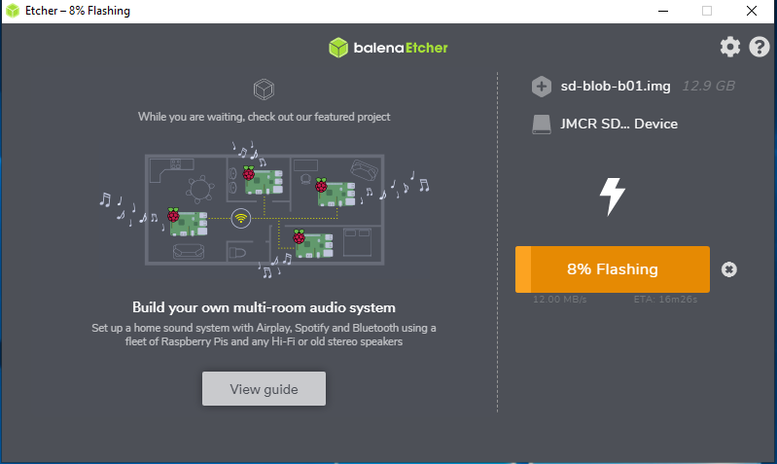

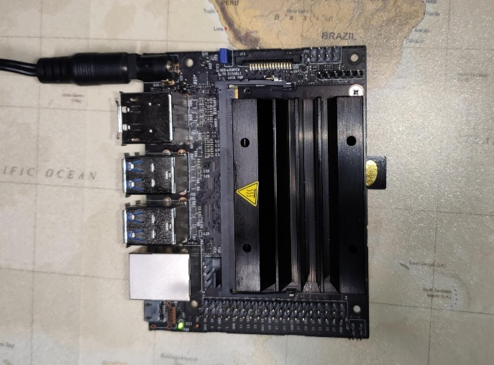**Configuratie in de Jetson Nano**

Nadat de flash klaar was heb ik de SD-kaart uit mijn laptop gehaald en in de SD-kaart poort van de Jetson Nano gestoken. Omdat dit de eerse keer was dat de image gerund werd moesten er een aantal configuratie stappen gebeuren op de Jetson Nano zodat het volledig klaar was voor gebruik.

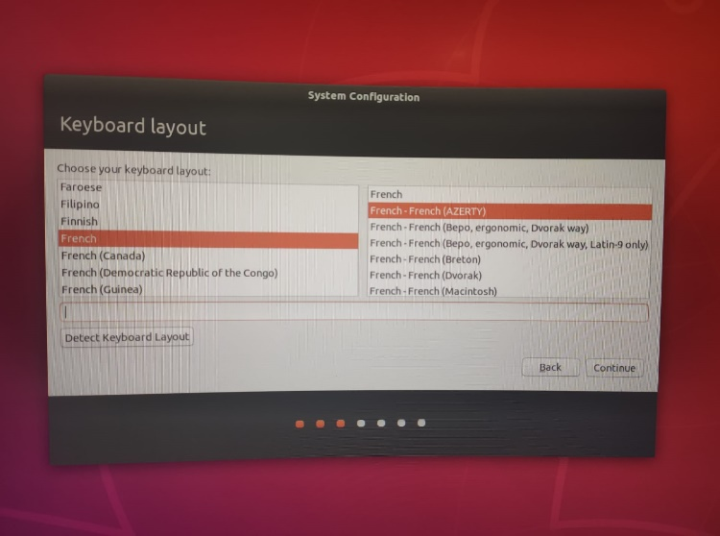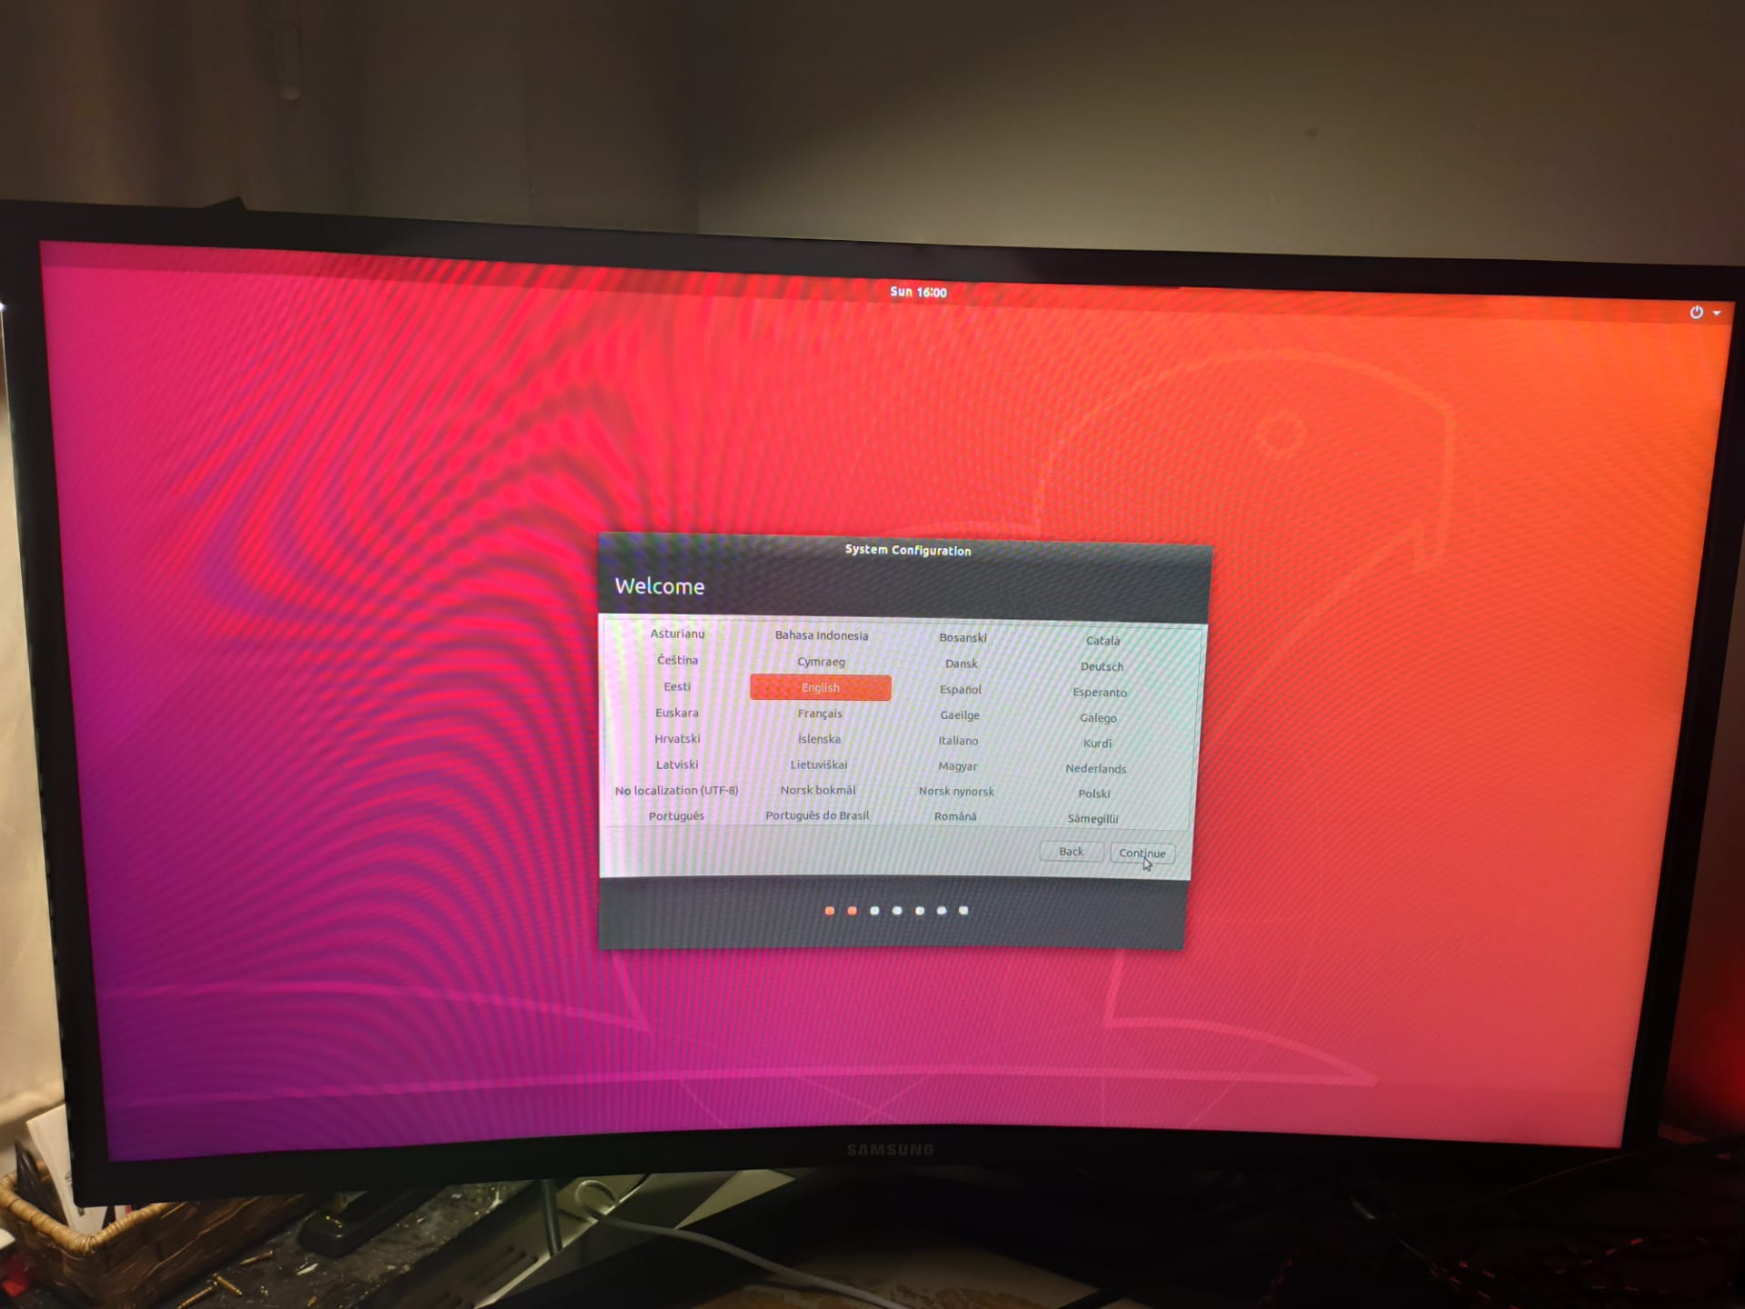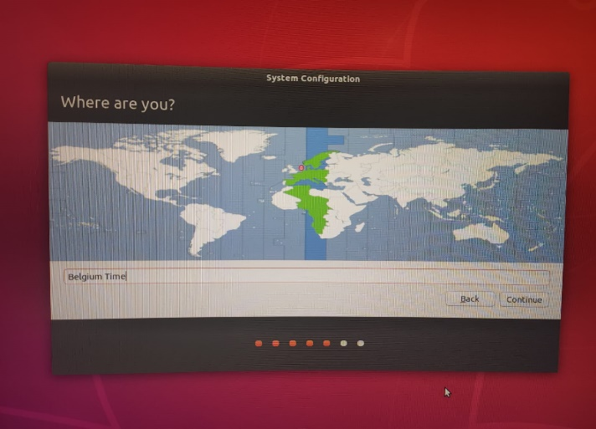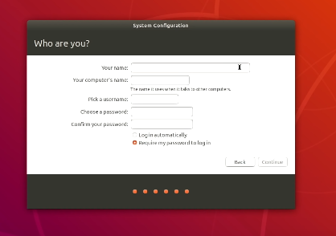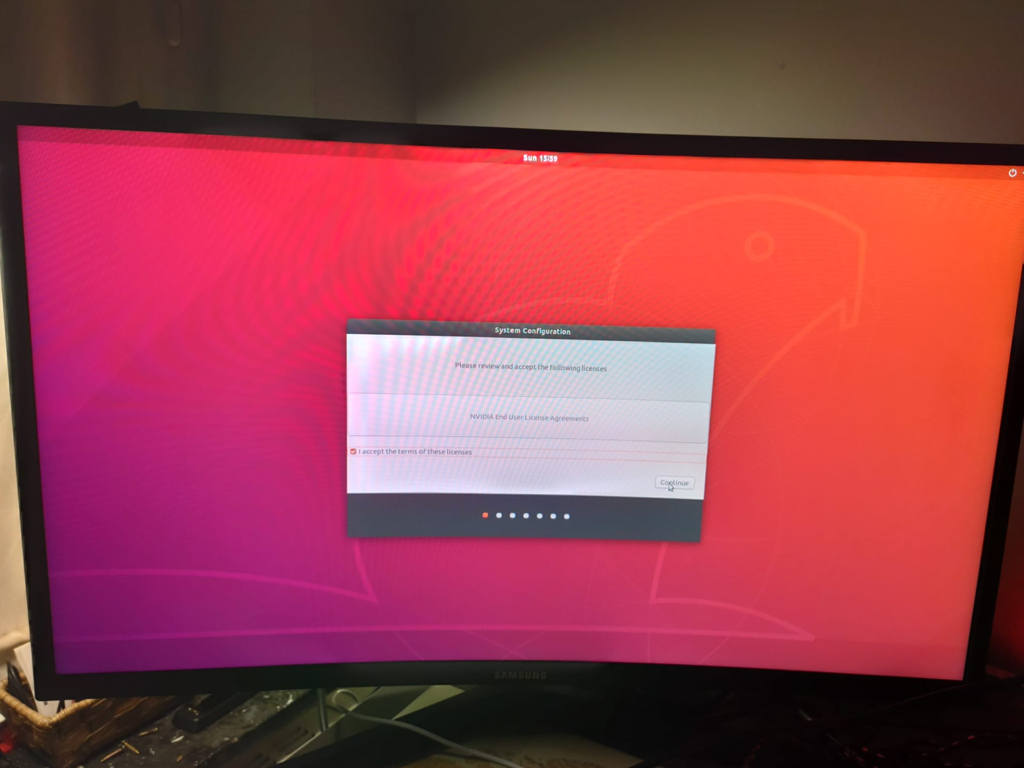

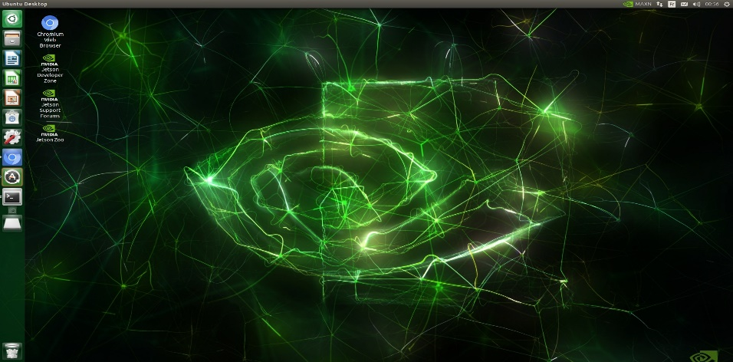**Reboot en done**

Nadat de configuratie compleet was heb ik de Jetson Nano nog 1 keer moeten rebooten en mezelf moeten inloggen en het was gereed voor gebruik.